ZWİSCHENDURCH DEUTSCH
e-Twinning Projemiz

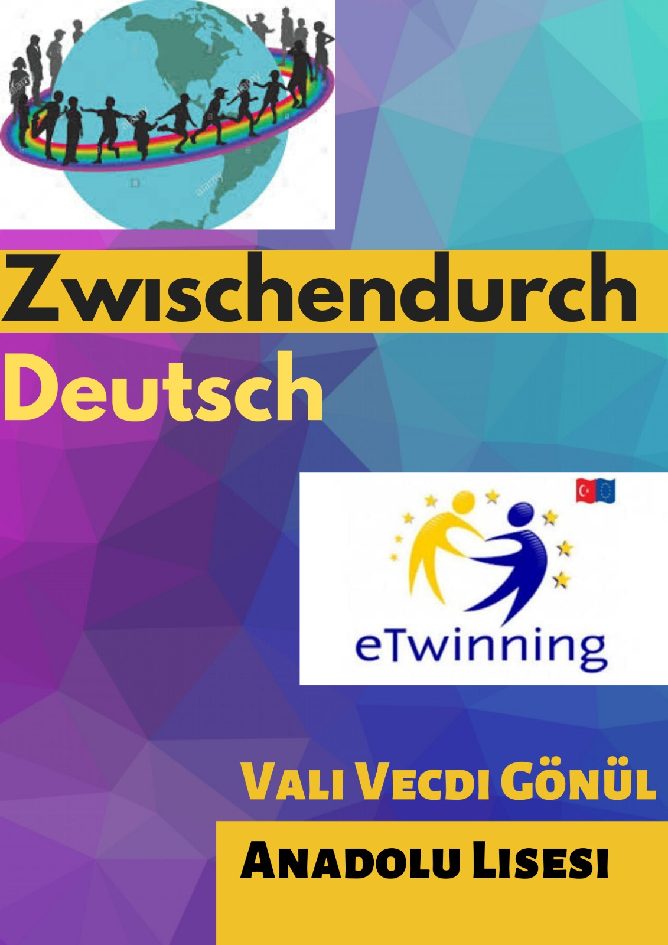
Projemiz hakkında
Bu proje ile 9.sınıfta ilk defa karşılaştıkları Almanca ile güzel bir bağ kurmalarını.Eğlenerek öğrenmeyi.Klasikleşmiş metotların yanı sıra web 2 araçlarını kullanarak oyunlar ve yarışmalarla dersi daha ilgi çekici hale getirmeyi amaçladık.Projemizde 13 okul bulunmaktadır ve sadece 9.sınıfları kapsamaktadır.
Canlı bağlantılar yaparak diğer öğrencilerle almanca kendilerini tanıtıp konuşarak eğlendiler.
Ayrıca Pandemi sürecinde yine öğrencilerimiz projemizde faal olup çalışmalara katılmaya devam ettiler .Hepsine teşşekür ediyorum
Projemize Katılan Öğrenci Listesi
Aral Aksu
AsyaAkpulat
Azra Özge Özgün
Bora Bayrak
Doğa Derin
Ferhan Derviş Başak
Fulin Tuncer
Leyla Kayagil
Miray Dora Çağlayan
Umut KÖYBAŞI
yAĞIZ pasak
Yılmaz Ege Bostanoğlu
Çağlar Yini

